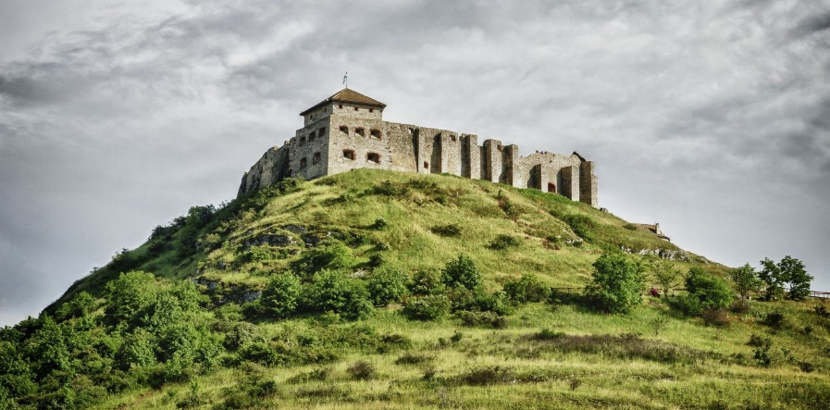

PILGRIMSVANDRING VED BALATONSJØEN

Områdene på nordsiden av Balatonsjøen er noen av de mest naturskjønne i Ungarn, og de inneholder også mye spennende kultur og kirkehistorie! I september inviterer vi interesserte med på en pilegrimsvandring i dette landskapet, i regi av Møre bispedømme og det nordre bispedømme i den lutherske kirke i Ungarn. Disse to bispedømmene har en samarbeidsavtale som nettopp er fornyet, og i den avtalen er felles pilegrimsvandringer et nytt satsingsområde.

Pilegrimsvandringen vil finne sted i perioden 23-29. september.
Vi reiser mandag formiddag fra Oslo til Budapest, og vil komme til området ved Balatonsjøen mandag ettermiddag.
Pilegrimsvandringen vil starte i landsbyen Tihany tirsdag morgen og vil ende opp i Keszthely lørdag ettermiddag.
De fleste dagene er det vandreetapper på mellom 10-15 km, den siste dagen vil være på sykkel. Lørdag er tanken å dra videre til Budapest, og være med på en gudstjeneste her søndag 29. Etter gudstjenesten, søndag formiddag, returnerer vi med fly tilbake til Norge.

Reiseleder fra Møre vil være sokneprest i Kleive menighet, Tormod Remøy, som har besøkt Ungarn mange ganger de siste årene og også deltatt på flere pilegrimsvandringer. Ansvarlig for opplegg og innhold er det ungarske pilegrimskontoret Pannon Pilgrim. De arrangerer regelmessig pilegrimsvandringer i Ungarn, og vil stille med en lokal reiseleder som vil guide oss underveis. Pannon Pilgrim stiller også med følgebil, slik at deltakerne bare trenger å bære en dagstur-sekk under de daglige vandringene.
For nærmere detaljer om turen, se hjemmesidene deres: https://www.pannonpilgrim.com/pilgrimage-marys-way-balaton-with-wellness/. Vi vil gjennom uka både få vandre i et naturskjønt landskap, besøke kirker og historiske steder, bo godt og nyte gode måltider!

Denne pilegrimsvandringen vil ha både norske og ungarske deltakere. Målet er at vi blir kjent med hverandre gjennom felles vandring. Det vil være daglige morgen-og kveldsbønner. Her vil opplegget være både på ungarsk og norsk, slik at alle kan delta.

Den lutherske kirke i Ungarn er en minoritetskirke, og i dette området står den ikke veldig sterkt. Men det finnes lutherske kirker også her, og vi vil besøke noen av dem underveis på vandringen. Samtidig kan det være andre kirker langs pilegrimsleden som det også vil være interessant å besøke.

PRIS: Alle detaljer rundt turen er ikke på plass ennå. Men prisen pr deltaker vil bli ca 10.000 kroner + reise.
Deltakeravgiften dekker utgifter til intern transport i Ungarn, overnatting på hotell/egnede overnattingssteder, besøk ved noen severdigheter og 3 daglige måltider. Reiseutgiftene til og fra Ungarn vil komme på mellom 3000 og 4000 kroner.

Kontakt/Påmelding: Høres dette interessant ut? Ta kontakt med Tormod Remøy hvis du vil vite mer:
Telefon: 948 31367 / Epost: tormod.remoy@molde.kommune.no

Deltakerantall: Max antall deltakere (fra Norge og Ungarn) er ca 20.

Påmelding innen 01.07 2019 på epost til : tormod.remoy@molde.kommune.no

